КОНТРАКТ № 137-44/26
ИКЗ 26 1 7605009467 760401001 0014 000 0000 244

г. Ярославль « » августа 2026 г.

Федеральное государственное бюджетное образовательное учреждение высшего образования «Ярославский государственный технический университет» (ФГБОУ ВО «ЯГТУ»), именуемое в дальнейшем «Заказчик», в лице проректора по материально-техническому обеспечению и эксплуатации имущественного комплекса Корнева Алексея Владимировича, действующего на основании доверенности от от31.03.2026г. №508/01, с одной стороны, и ____________________________________________________, (__________________________________________), именуемое в дальнейшем «Поставщик», в лице _______________________________ , действующего на основании ________________________________, с другой стороны, а вместе именуемые «Стороны» и каждый в отдельности «Сторона», на основании п. 5 ч. 1 ст. 93 Федерального закона от 05.04.2013 № 44-ФЗ «О контрактной системе в сфере закупок товаров, работ, услуг для обеспечения государственных и муниципальных нужд» (далее – «Закон №44-ФЗ»), заключили настоящий контракт (далее – «Контракт») о нижеследующем:

- ПРЕДМЕТ КОНТРАКТА
1.1. Поставщик обязуется изготовить и поставить информационные стенды (цветная печать на ПХВ 3 мм) по макетам Заказчика (далее – «Товар»), а Заказчик обязуется принять и оплатить Товар в порядке и на условиях, предусмотренных Контрактом.
1.2. Наименование, количество и иные характеристики поставляемого Товара указаны в Спецификации (Приложение № 1 к Контракту) и Техническом задании (Приложение № 2 к Контракту), являющихся неотъемлемой частью настоящего Контракта.

- ЦЕНА КОНТРАКТА И ПОРЯДОК РАСЧЕТОВ
2.1. Цена Контракта составляет _____________ (_________________________) рублей __ копеек, в том числе НДС ( %) ______ (_____________________________ ) рублей_______ копеек./ НДС не облагается.
Цена Контракта является твердой и определяется на весь срок действия Контракта за исключением случаев, предусмотренных п. 8.1 Контракта.
2.2. Цена Контракта включает в себя все расходы Поставщика, связанные с исполнением Контракта, доставку, переноску, сборку, все налоговые платежи и вычеты, пошлины, страхование и другие обязательные платежи.
2.3. Цена Контракта и валюта платежа устанавливаются в российских рублях.
2.4. Сумма, подлежащая уплате Заказчиком Поставщику уменьшается на размер налогов, сборов и иных обязательных платежей в бюджеты бюджетной системы Российской Федерации, связанных с оплатой контракта, если в соответствии с законодательством Российской Федерации о налогах и сборах такие налоги, сборы и иные обязательные платежи подлежат уплате в бюджеты бюджетной системы Российской Федерации Заказчиком.
2.5. Оплата Товара по Контракту производится в полном объеме в безналичной форме путем перечисления денежных средств на расчетный счет Поставщика в течение 7 (Семи) рабочих дней с даты подписания Заказчиком товарной накладной на основании счета, счета-фактуры/УПД.
2.6. Датой оплаты считается дата списания денежных средств с лицевого счета Заказчика.
2.7. В случае неисполнения или ненадлежащего исполнения обязательств, сумма неисполненных Поставщиком требований об уплате неустоек (штрафов, пеней), предъявленных Заказчиком в соответствии с законодательством о контрактной системе, удерживается из суммы, подлежащей оплате Поставщику.

- СРОКИ, МЕСТО И УСЛОВИЯ ПЕРЕДАЧИ ТОВАРА
3.1. Срок поставки Товара:
начало поставки Товара – с даты заключения Договора;
окончание поставки Товара – 04.09.2026 г.
3.2. Место поставки Товара: г. Ярославль, ул. Кривова, д.42.
3.3. Поставка осуществляется одной партией в рабочие дни с понедельника по пятницу с 09.00 до 16.00 по московскому времени. Дата и время доставки Товара предварительно согласуются с Заказчиком, но не менее чем за 2 (два) рабочих дня до даты доставки Товара. Согласование с Заказчиком может производиться: по факсу, сообщением на электронную почту, телеграммой, а также по телефону с последующим подтверждением одним из указанных выше способов.
3.4. Поставщик должен представить Заказчику одновременно с поставкой Товара следующие документы:
- счет;
- счет-фактуру (для плательщиков НДС);
- товарные накладные /УПД;
- документы, подтверждающие качество Товара, оформленные в соответствии с законодательством Российской Федерации в случае, если они предусмотрены законодательством РФ на данный вид Товара;
3.5. Дата поставки определяется датой подписания товарной накладной / УПД Заказчиком.
3.6. Право собственности на товар переходит от Поставщика с даты подписания товарной накладной / УПД / без замечаний после завершения приемки по количеству и качеству.

- ПРАВА И ОБЯЗАННОСТИ СТОРОН
4.1. Поставщик обязан:
- своевременно и надлежащим образом исполнять обязательства в соответствии с условиями Контракта;
- одновременно с передачей Товара передать Заказчику необходимую документацию, относящуюся к Товару;
- передать Заказчику Товар свободным от прав третьих лиц;
- представлять Заказчику сведения об изменении своего фактического местонахождения и иных реквизитов;
- обеспечить устранение недостатков, выявленных при приемке поставляемого Товара;
- осуществить поставку, переноску Товара;
- выполнять иные обязанности, предусмотренные настоящим Контрактом.
4.2. Поставщик вправе:
- требовать обеспечения своевременной приемки поставленного Товара и подписания документов о приемке в установленные сроки;
- требовать своевременной оплаты поставленного Товара в соответствии с условиями настоящего Контракта.
4.3. Заказчик обязан:
- обеспечить своевременную приемку передаваемого Товара;
- произвести оплату Товара в порядке и в сроки, предусмотренные настоящим Контрактом;
- выполнять иные обязанности, предусмотренные настоящим Контрактом;
- уведомлять Поставщика о выявленных недостатках при приемке Товара;
- предъявлять претензии Поставщику по выявленным недостаткам при приемке Товара на предмет их соответствия Спецификации и Техническому заданию.
4.4. Заказчик вправе:
- отказаться от приемки поставленного Товара, если обнаружит недостатки Товара;
- осуществлять контроль за порядком и сроками поставки Товара;
- запрашивать у Поставщика любую относящуюся к предмету Контракта документацию и информацию;
- требовать уплаты неустойки (штрафа, пени) в случае неисполнения или ненадлежащего исполнения Поставщиком обязательств по настоящему Контракту, а также возмещения убытков, причиненных по вине Поставщика;
- требовать представления надлежащим образом оформленных документов.

- СДАЧА И ПРИЕМКА ПОСТАВЛЕННОГО ТОВАРА
5.1. Товар должен по своим характеристикам соответствовать Спецификации (Приложение №1 к Контракту) и Техническому заданию (Приложение № 2 к Контракту).
5.2. Товар передается по товарной накладной / УПД, в которой Заказчик производит отметку и расписывается в получении с указанием даты. Экземпляр подписанной товарной накладной (универсального передаточного документа) остается у Заказчика, а второй возвращается Поставщику в день поставки Товара путем передачи его представителю Поставщика или иному сопровождающему Товар лицу. Товарная накладная / УПД подтверждает передачу Товара Заказчику, но не свидетельствует о приемке им Товара без замечаний.
5.3. Приемка Товара по качеству осуществляется в течение 5 (пяти) рабочих дней с даты поставки Товара и включает: проверку соответствия поставленного Товара характеристикам, установленным в Спецификации и Техническом задании, проверку внешнего вида и отсутствие механических повреждений Товара.
Приемка Товара по количеству осуществляется Заказчиком в момент фактической поставки и приемки Товара.
5.4. При приемке Товара Заказчик проверяет поставленный Товар на его соответствие ассортименту, техническим характеристикам, комплектности, требованиям к безопасности, размеру, упаковке, маркировке, согласно условиям настоящего Контракта и Спецификации (Приложение № 1 к Контракту) и Техническом задании (Приложение № 2 к Контракту), а также проверяет наличие документов на Товар, установленных п. 3.4. настоящего Контракта.
5.5. По результатам приемки Товара Заказчиком принимается одно из следующих решений:
    - Товар поставлен в соответствии с условиями Контракта и подлежит приемке. Заказчик подписывает товарную накладную / УПД;
    - Товар поставлен с нарушением условий Контракта о комплектности, ассортименте, безопасности Товара. Заказчик устанавливает Поставщику срок для устранения выявленных недостатков. Заказчик составляет Акт о расхождении товарно-материальных ценностей по форме № ТОРГ-2;
    - Товар поставлен с существенным нарушением условий Контракта и/или не поставлен Поставщиком. Заказчик в значительной степени лишается того, на что вправе был рассчитывать при заключении Контракта. Товар не подлежит приемке Заказчиком.
5.6. Приемка Заказчиком Товара без замечаний в сроки, указанные в п.5.3, оформляется подписанием Сторонами товарной накладной / УПД. Один экземпляр подписанной товарной накладной / УПД передается Поставщику.
5.7. При обнаружении Заказчиком при приемке Товара недопоставки Товара составляется Акт об установленном расхождении по количеству при приемке товарно-материальных ценностей по форме № ТОРГ-2 в 2 (двух) экземплярах, который подписывается с участием представителей Поставщика (если Поставщик обеспечил присутствие своего представителя при приемке Товара).
5.8. В случае обнаружения Заказчиком недопоставки Товара Поставщик обязан восполнить недопоставленное количество Товара Заказчику в течение 5 (пяти) рабочих дней с даты получения Акта об установленном расхождении по количеству при приемке товарно-материальных ценностей по форме № ТОРГ-2.
5.9. В случае не восполнения Поставщиком количества недопоставленного Товара в срок, установленный п. 5.8 Контракта, нарушение условий Контракта Поставщиком признается существенным. Заказчик вправе в одностороннем порядке отказаться от исполнения Контракта.
5.10. В случае обнаружения несоответствия Товара Спецификации и Техническому заданию, либо некачественного Товара, Поставщик обязан заменить или поставить соответствующий Товар в течение 5 (пяти) рабочих дней с даты получения Акта об установленном расхождении по количеству и качеству при приемке Товара по форме № ТОРГ-2.
5.11. Возврат Товара, указанного п. 5.10 Контракта, осуществляется силами и за счет Поставщика. Поставщик обязан вывезти указанный Товар не позднее 2 (двух) рабочих дней с даты получения Акта об установленном расхождении по количеству и качеству при приемке Товара по форме № ТОРГ-2.
5.12. В случае не вывоза Товара, указанного п. 5.10 Контракта, в срок, указанный в п. 5.11 Контракта, Заказчик принимает Товар на ответственное хранение.
5.13. В случае если Поставщик оспаривает факт несоответствия товара Спецификации и Техническому заданию либо факт ненадлежащего качества Товара, Стороны привлекают независимого эксперта. Оплата услуг эксперта осуществляется за счет Поставщика, если будет установлено, что Товар не соответствует Спецификации и Техническому заданию либо ненадлежащего качества.
5.14. Если Поставщик не представил вместе с Товаром полный комплект надлежащим образом оформленных документов, указанных в п. 3.4 Контракта, Товар считается не поставленным до срока предоставления этих документов в полном объеме.
Допоставка недостающего или замена несоответствующего товара оформляется соответствующей товарной накладной/УПД, при этом приемка Товара выполняется в соответствии с разделом 5 настоящего Контракта.
5.15. На основании ст. 94 Закона № 44-ФЗ для проверки поставленного Поставщиком Товара, предусмотренных Контрактом, в части их соответствия условиям Контракта, Заказчик проводит экспертизу. Экспертиза производится Заказчиком своими силами. Ответственный за экспертизу – Татаров Максим Олегович, tatarovmo@ystu.ru.

- ГАРАНТИЙНЫЕ ОБЯЗАТЕЛЬСТВА
6.1. Поставщик гарантирует, что поставляемый Товар соответствует требованиям, установленным Контрактом.
6.2. Поставщик гарантирует безопасность Товара в соответствии с требованиями, установленными к данному виду Товара правом Евразийского экономического союза и законодательством Российской Федерации.
6.3. Весь Товар должен быть сертифицирован в случаях, если требование такой сертификации установлено законодательством РФ.
Срок действия гарантии Поставщика на Товар составляет 12 (двенадцать) месяцев, но не менее срока действия гарантии Производителя Товара. Предоставление гарантии осуществляется вместе с Товаром. Течение гарантийных сроков устанавливается со дня подписания Заказчиком товарной накладной / УПД /.
6.4. Поставляемый Товар должен быть новым, не бывшим в эксплуатации, не прошедшим ремонт, в том числе восстановление, замену составных частей, восстановление потребительских свойств. Товар поставляется в упаковке, обеспечивающей сохранность Товара от повреждений и воздействий окружающей среды.
6.5. Поставляемый Товар должен иметь упаковку и маркировку в соответствии с требованиями, действующими на территории РФ. Маркировка Товара должна содержать: наименование изделия, наименование фирмы-изготовителя, место нахождения изготовителя, дату выпуска и гарантийный срок службы. Маркировка упаковки должна строго соответствовать маркировке товара и дополнительно содержать наименование и контактные данные Поставщика. Упаковка должна обеспечивать сохранность Товара при погрузо-разгрузочных работах и транспортировке к конечному месту эксплуатации. Не допускается поставка выставочных или опытных образцов.

7. ОТВЕТСТВЕННОСТЬ СТОРОН
7.1. В случае просрочки исполнения Заказчиком обязательств, предусмотренных Контрактом, а также в иных случаях неисполнения или ненадлежащего исполнения Заказчиком обязательств, предусмотренных Контрактом, Поставщик вправе потребовать уплаты неустоек (штрафов, пеней).
Пеня начисляется за каждый день просрочки исполнения Заказчиком обязательства, предусмотренного Контрактом, начиная со дня, следующего после дня истечения установленного Контрактом срока исполнения обязательства. При этом размер пени устанавливается в размере одной трехсотой действующей на дату уплаты пеней ключевой ставки Центрального банка Российской Федерации от не уплаченной в срок суммы.
В случае ненадлежащего исполнения Заказчиком обязательств, предусмотренных Контрактом, за исключением просрочки исполнения Заказчиком обязательств, Поставщик вправе взыскать с Заказчика штраф в размере 1 000 (Одной тысячи) рублей 00 копеек.
7.2. В случае просрочки исполнения Поставщиком обязательств, предусмотренных Контрактом, а также в иных случаях неисполнения или ненадлежащего исполнения Поставщиком обязательств, предусмотренных Контрактом, Заказчик вправе направить Поставщику требование об уплате неустоек (штрафов, пеней).
Пеня начисляется за каждый день просрочки выполнения Поставщиком обязательства, предусмотренного Контрактом, в размере одной трехсотой действующей на дату уплаты ключевой ставки Центрального банка Российской Федерации от цены Контракта, уменьшенной на сумму, пропорциональную объему обязательств, предусмотренных Контрактом и фактически исполненных Поставщиком.
7.3. За каждый факт неисполнения или ненадлежащего исполнения Поставщиком обязательств, предусмотренных Контрактом, за исключением просрочки исполнения Поставщиком обязательств, предусмотренных Контрактом, Заказчик вправе взыскать с Поставщика штраф в размере 10 процентов от цены услуг за отчетный период.
7.4. За каждый факт неисполнения или ненадлежащего исполнения Поставщиком обязательства, предусмотренного Контрактом, которое не имеет стоимостного выражения, Заказчик вправе взыскать с Поставщика штраф в размере 1 000 (Одной тысячи) рублей 00 копеек.
7.5. Общая сумма начисленной неустойки (штрафов, пени) за неисполнение или ненадлежащее исполнение Поставщиком обязательств, предусмотренных Контрактом, не может превышать цену Контракта.
Общая сумма начисленной неустойки (штрафов, пени) за ненадлежащее исполнение Заказчиком обязательств, предусмотренных Контрактом, не может превышать цену Контракта.
7.6. Удержание и/или взыскание пени, штрафа не освобождает Поставщика от исполнения обязательств по Контракту и не лишает Заказчика права на возмещение в полном объеме убытков (сверх суммы неустойки), возникших в результате неисполнения (не надлежащего исполнения) Поставщиком своих обязательств.
7.7. Сторона освобождается от уплаты неустойки (штрафа, пеней), если докажет, что просрочка исполнения обязательств по Контракту произошла вследствие непреодолимой силы или по вине другой Стороны.
7.8. Уплата неустоек, а также возмещение убытков не освобождает Стороны от исполнения своих обязательств.
7.9. В случае принятия решения Заказчиком о взыскании с Поставщика неустоек (штрафов, пеней) Заказчик направляет Поставщику требование об уплате неустоек (штрафов, пеней), которое должно содержать следующую информацию:
- сумма, подлежащая оплате, в соответствии с условиями Контракта;
- размер неустойки (штрафа, пени), подлежащей взысканию;
- основания применения и порядок расчёта неустойки (штрафа, пени);
- срок оплаты Поставщиком неустойки (штрафа, пени).

8. ИЗМЕНЕНИЕ, РАСТОРЖЕНИЕ КОНТРАКТА
8.1. Изменение существенных условий Контракта при его исполнении не допускается, за исключением случаев, предусмотренных Законом № 44-ФЗ.
8.2. Расторжение Контракта допускается по соглашению Сторон, по решению суда или в связи с односторонним отказом Стороны Контракта от исполнения Контракта в соответствии с гражданским законодательством.
Порядок расторжения Контракта в связи с односторонним отказом стороны Контракта от его исполнения регламентируется частями 8 – 23 статьи 95 Закона № 44-ФЗ.
8.3. Прекращение (окончание) срока действия Контракта не освобождает Стороны от ответственности за неисполнение или ненадлежащее исполнение Контракта, если таковые имели место при исполнении условий Контракта.

9. АНТИКОРРУПЦИОННАЯ ОГОВОРКА
9.1. При исполнении своих обязательств по настоящему Контракту Стороны, их аффилированные лица, работники или посредники не выплачивают, не предлагают выплатить и не разрешают выплату каких-либо денежных средств или ценностей, прямо или косвенно, любым лицам для оказания влияния на действия или решения этих лиц с целью получить какие-либо неправомерные преимущества или для достижения иных неправомерных целей. При исполнении своих обязательств по настоящему Контракту Стороны, их аффилированные лица, работники или посредники не осуществляют действия,
квалифицируемые применимым для целей настоящего Контракта законодательством как дача/получение взятки, коммерческий подкуп, а также иные действия, нарушающие требования применимого законодательства и международных актов о противодействии коррупции.
9.2. В случае возникновения у Стороны подозрений, что произошло или может произойти нарушение каких-либо положений пункта 9.1 настоящего Контракта, соответствующая Сторона обязуется уведомить об этом другую Сторону в письменной форме. В письменном уведомлении Сторона обязана сослаться на факты или предоставить материалы, достоверно подтверждающие или дающие основание предполагать, что произошло или может произойти нарушение каких-либо положений пункта 9.1 настоящего Контракта другой Стороной, ее аффилированными лицами, работниками или посредниками.
Каналы уведомления федерального государственного бюджетного образовательного учреждения высшего образования «Ярославский государственный технический университет» по Контракту о нарушениях каких-либо положений пункта 9.1 настоящего Контракта: (4852) 44-68-44, сайт www.ystu.ru.
9.3. Сторона, получившая уведомление о нарушении каких-либо положений пункта 9.1 настоящего Контракта, обязана рассмотреть уведомление и сообщить другой Стороне об итогах его рассмотрения в течение 10 (десяти) рабочих дней с даты получения уведомления.
9.4. Стороны гарантируют осуществление надлежащего разбирательства по фактам нарушения положений пункта 9.1 настоящего Контракта с соблюдением принципов конфиденциальности и применение эффективных мер по предотвращению возможных конфликтных ситуаций. Стороны гарантируют отсутствие негативных последствий как для уведомившей Стороны в целом, так и для конкретных работников уведомившей Стороны, сообщивших о факте нарушений.
9.5. В случае подтверждения факта нарушения одной Стороной положений пункта 9.1 настоящего Контракта и/или неполучения другой Стороной информации об итогах рассмотрения уведомления о нарушении в соответствии с пунктом 9.3 настоящего Контракта, другая Сторона имеет право расторгнуть настоящий Контракт в одностороннем внесудебном порядке.
9.6. В отношении третьих лиц Стороны обязуются:
- проинструктировать их о неприемлемости коррупционных действий и нетерпимости участия в каком-либо коррупционном действии, связанном с исполнением настоящего Контракта;
- не привлекать их в качестве канала для совершения коррупционных действий;
- не осуществлять им выплат, превышающих размер соответствующего вознаграждения за поставленный ими Товар.

- СРОК ДЕЙСТВИЯ КОНТРАКТА И ПРОЧИЕ УСЛОВИЯ
10.1. Настоящий Контракт вступает в силу с даты его заключения и действует до исполнения Сторонами
всех обязательств по настоящему Контракту.
10.2. Споры по настоящему Контракту рассматриваются в соответствии с действующим законодательством РФ в Арбитражном суде Ярославской области с обязательным соблюдением претензионного порядка; срок ответа на претензию - 10 дней с момента получения".

10.3. Все приложения, изменения, согласования, дополнения и уточнения к настоящему Контракту являются его неотъемлемыми частями, они должны быть составлены в письменной форме и подписаны обеими Сторонами.
10.4. Стороны определили следующий порядок обмена документами или юридически значимыми сообщениями:
- нарочно. Факт получения документа должен подтверждаться отметкой о получении документа, содержащей указание на дату его получения, Ф.И.О., должность и подпись лица, получившего данный документ;
- курьерской доставкой. Факт получения документа должен подтверждаться отметкой о получении документа, содержащей указание на дату его получения, Ф.И.О., должность и подпись лица, получившего данный документ;
- заказным письмом с уведомлением о вручении;
- электронной почтой, с последующим направлением сообщения заказным письмом с уведомлением о вручении.
Стороны определили, что адресами электронной почты являются:
- со стороны Заказчика: info@ystu.ru
- со стороны Поставщика:__________________
10.5. Сообщение по электронной почте считается полученным принимающей Стороной в день отправки этого сообщения, при условии, что оно отправляется по адресам, указанным в п. 10.4 Контракта. Отправка сообщения по электронной почте считается не состоявшейся, если передающая Сторона получает сообщение о невозможности доставки. В этом случае передающая Сторона должна отправить сообщение почтой, заказным письмом с уведомлением о вручении, по адресу места нахождения, указанному в разделе 11 Контракта.
10.6. В случае изменения наименования, реквизитов, руководителя у одной из Сторон настоящего Контракта, другой Стороне в течение 5 (пяти) рабочих дней с момента внесения соответствующих изменений, в письменной форме на официальном бланке Стороны направляется письменное сообщение. Действия, совершенные по старым адресам и счетам до получения уведомлений об их изменении, засчитываются в исполнение обязательств.
10.7. Неотъемлемой частью Контракта является:
Приложение № 1 – Спецификация;
Приложение № 2 – Техническое задание.
11. АДРЕСА И РЕКВИЗИТЫ СТОРОН
Заказчик: |  |  | Поставщик:
ФГБОУ ВО «ЯГТУ»  150023, Россия, г. Ярославль, Московский проспект, д. 88  ИНН 7605009467 / КПП 760401001  ОГРН 1027600791283  Получатель: УФК по Нижегородской области (ЯГТУ, л/с 20716Х06320)  Банк получателя: ОКЦ № 1 ВВГУ Банка России//УФК по Нижегородской области, г.Нижний Новгород  Единый казначейский счет территориального органа Федерального казначейства (ЕКС): 40102810745370000024  Р /счет: 03214643000000013224  БИК: 012202102  Тел. (4852) 44-15-30  E-mail: info@ystu.ru |  |  | ____________________  ИНН ____________ КПП ______________  ОГРН _________________  Юридический адрес:  Фактический адрес:  Банк получателя:.  БИК:  Расчетный счет:  Тел.6:  E-mail:
Заказчик  Проректор МТО и ЭИК ЯГТУ  __________________ /А.В.Корнев /  М.П. |  | Поставщик  __________________ /_________________ /  М.П.

.

Приложение № 1
к Контракту № 137-44/26
от «___» августа 2026г.

СПЕЦИФИКАЦИЯ

№ п/п | Наименование товара, характеристики |  | Кол-во товара | Ед. изм. | Наименование страны происхождения товарв | Цена с НДС за единицу товара, руб. | Сумма с НДС, руб.
1 | Стенд информационный 1000х700 мм, пвх 3 мм. |  | 5 | шт.
2 | Стенд информационный 1000х800 мм, пвх 3 мм. |  | 6 | шт.
3 | Стенд информационный 1000х1200 мм, пвх 3 мм. |  | 10 | шт.
4 | Стенд информационный 1000х1400 мм, пвх 3 мм. |  | 1 | шт.
5 | Стенд информационный 1200х900 мм, пвх 3 мм. |  | 6 | шт.
6 | Стенд информационный 2000х1070 мм, пвх 3 мм. |  | 33 | шт.
7 | Стенд информационный 1200х1500 мм, пвх 3 мм. |  | 2 | шт.
8 | Стенд информационный 1200х1700 мм, пвх 3 мм. |  | 1 | шт.
 |  | Итого

Всего наименований 8(восемь), на сумму __________ (_____________________) рублей ___ копеек, в том числе НДС ( %) ______ (__________________) рублей ___ копеек./без НДС.

Заказчик:  Проректор МТО и ЭИК ЯГТУ  __________________ / А.В.Корнев /  М.П. | Поставщик:  __________________ /_________________ /  М.П.

Приложение № 2
к Контракту № 137-44/26
от «___» августа 2026г.

ТЕХНИЧЕСКОЕ ЗАДАНИЕ

Техническое задание на изготовление и поставку стендов информационных
Материал: ПВХ, толщина 3 мм. Цветная печать.

№ п/п | Размеры, мм | Эскизы плакатов
1 | 1000х700  (5 шт.) | 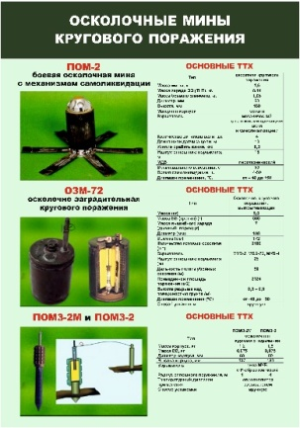 | 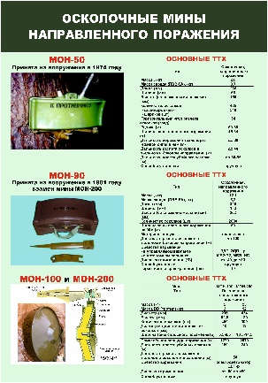
1 | 1000х700  (5 шт.) | 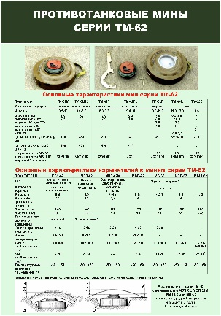 | 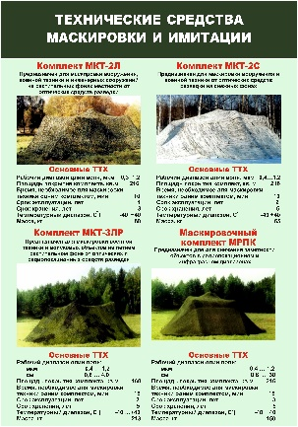
1 | 1000х700  (5 шт.) | 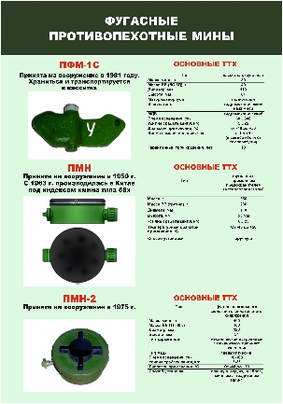
2 | 1000х800  (6 шт.) | 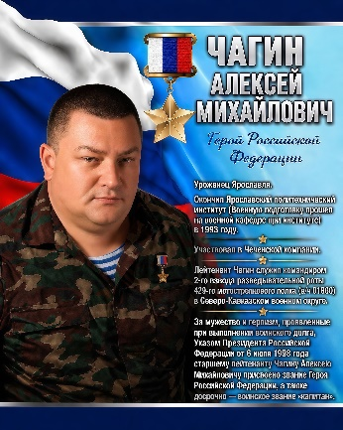 | 
2 | 1000х800  (6 шт.) | 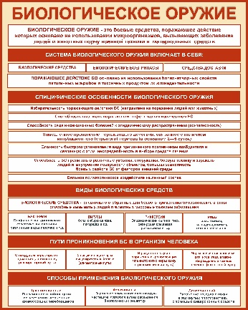 | 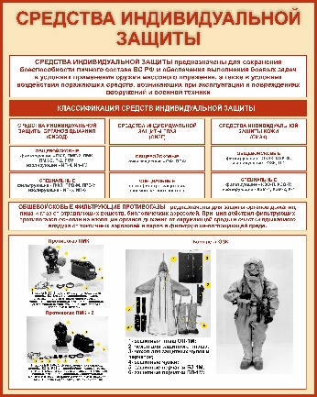
2 | 1000х800  (6 шт.) | 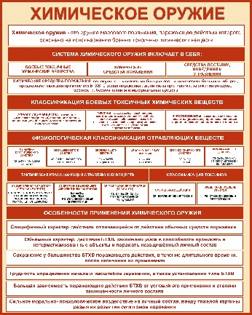 | 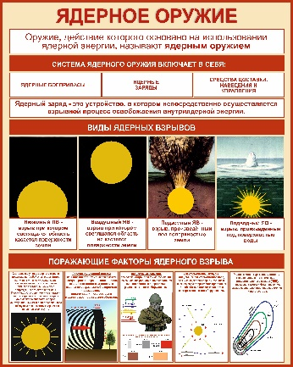
3 | 1000х1200  (10 шт.) | 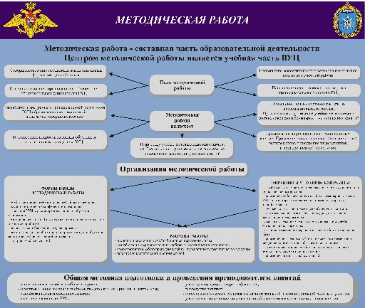 | 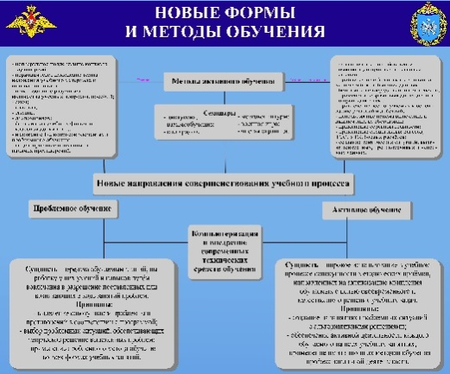
3 | 1000х1200  (10 шт.) | 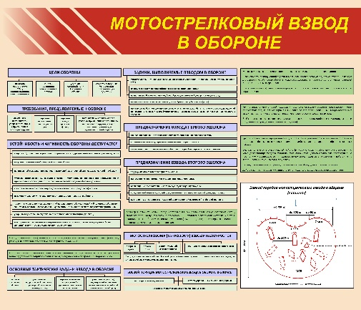 | 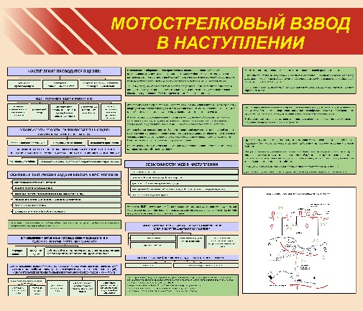
3 | 1000х1200  (10 шт.) | 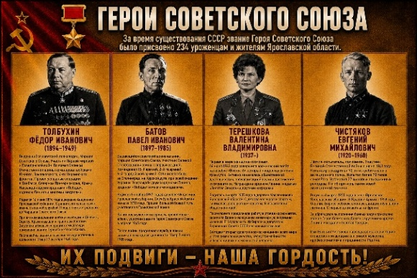 | 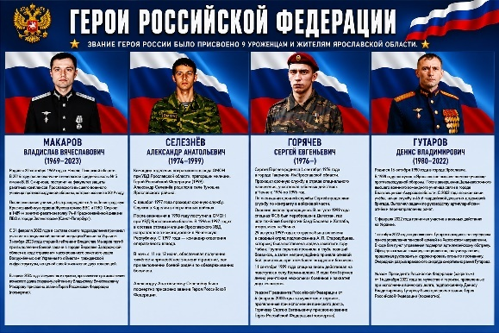
3 | 1000х1200  (10 шт.) | 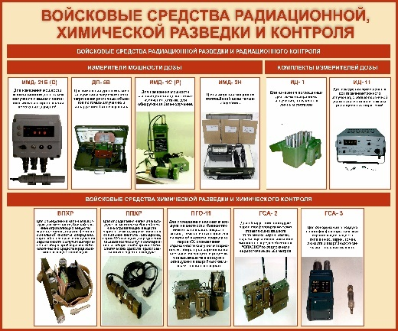 | 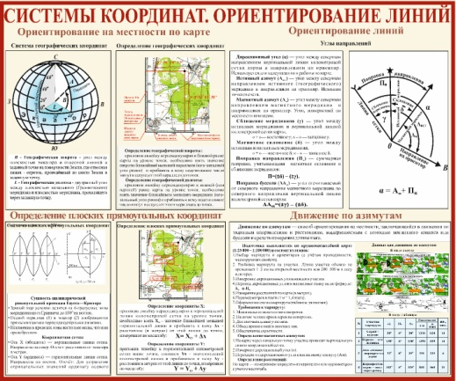
3 | 1000х1200  (10 шт.) | 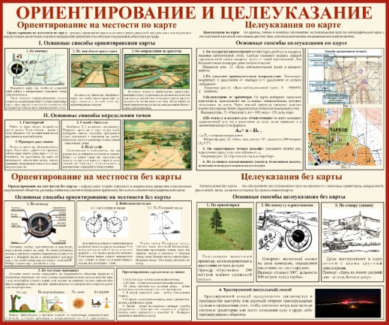 | 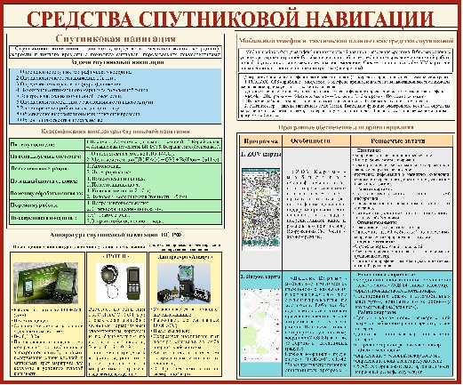
4 | 1000х1400  (1 шт.) | 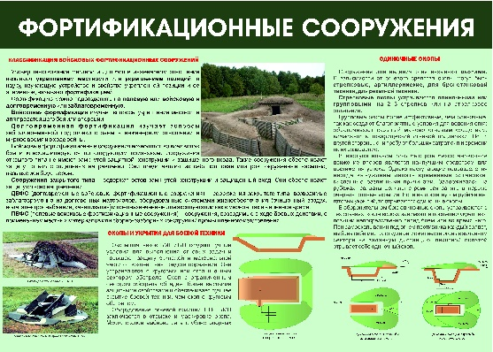
5 | 1200х900  (6 шт.) | 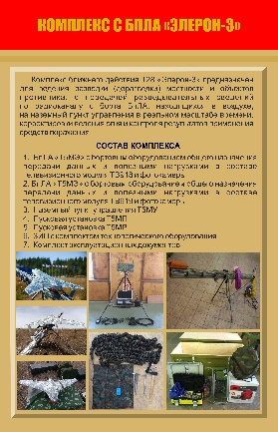 | 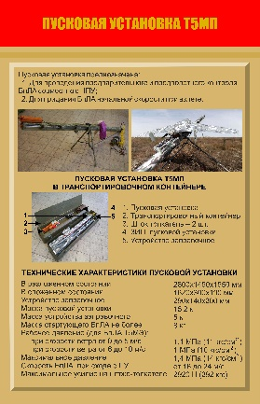
5 | 1200х900  (6 шт.) | 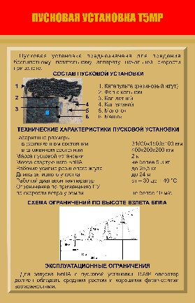 | 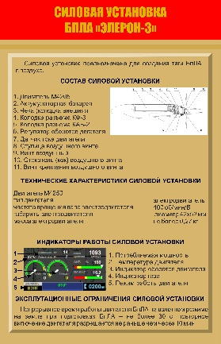
5 | 1200х900  (6 шт.) | 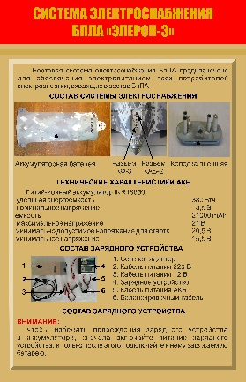 | 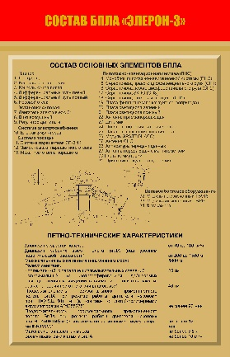
6 | 1200х1070  (33 шт.) | 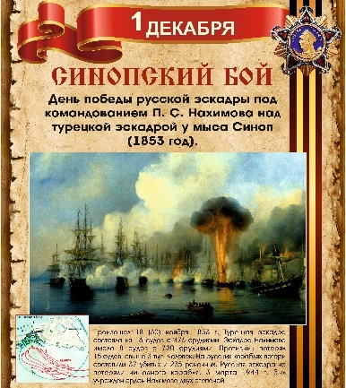 | 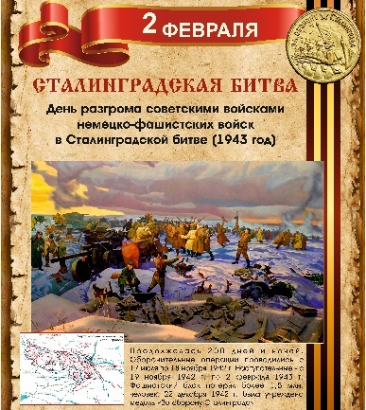
6 | 1200х1070  (33 шт.) |  | 
6 | 1200х1070  (33 шт.) | 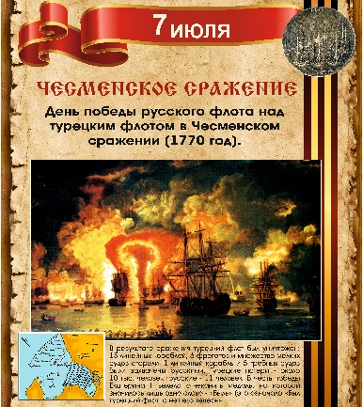 | 
6 | 1200х1070  (33 шт.) |  | 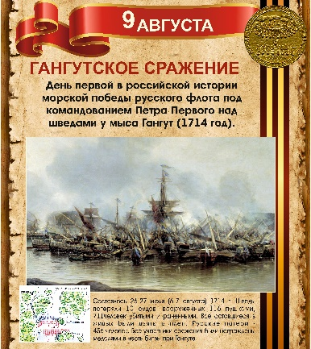
6 | 1200х1070  (33 шт.) | 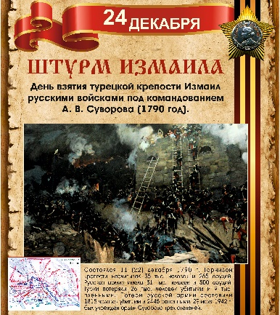 | 
6 | 1200х1070  (33 шт.) |  | 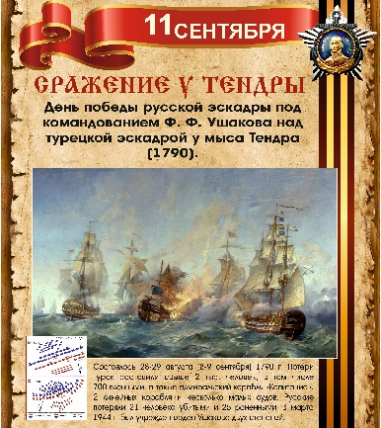
6 | 1200х1070  (33 шт.) |  | 
6 | 1200х1070  (33 шт.) |  | 
6 | 1200х1070  (33 шт.) |  | 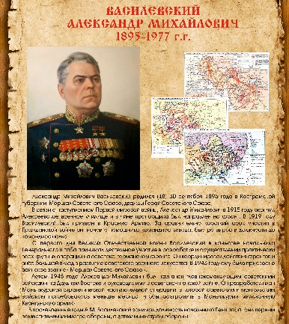
6 | 1200х1070  (33 шт.) | 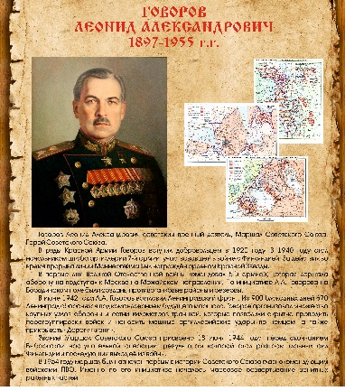 | 
6 | 1200х1070  (33 шт.) | 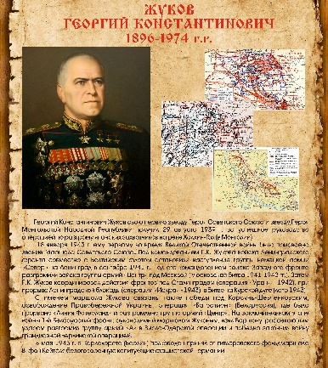 | 
6 | 1200х1070  (33 шт.) | 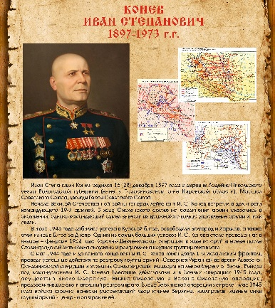 | 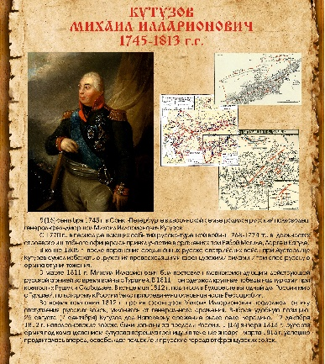
6 | 1200х1070  (33 шт.) | 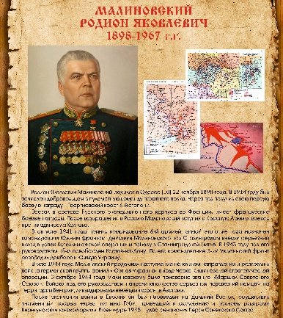 | 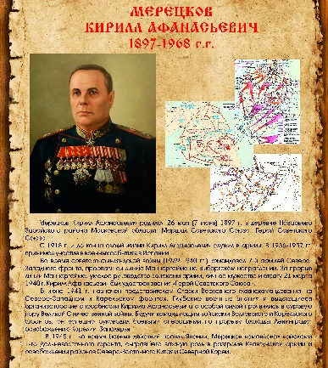
6 | 1200х1070  (33 шт.) | 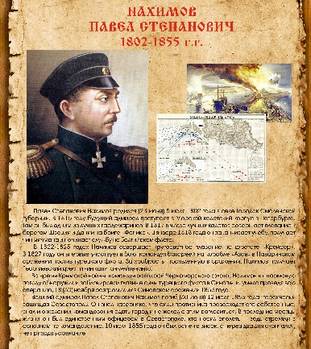 | 
6 | 1200х1070  (33 шт.) | 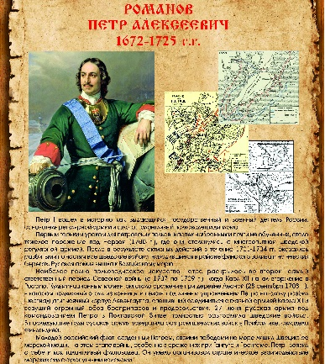 | 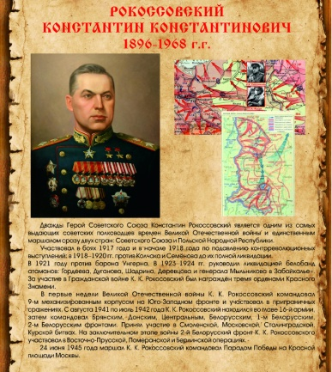
6 | 1200х1070  (33 шт.) |  | 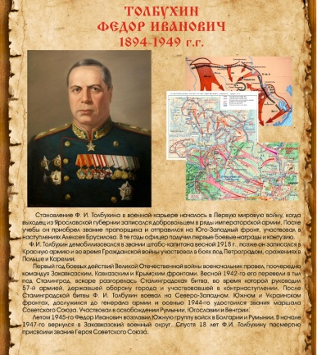
6 | 1200х1070  (33 шт.) | 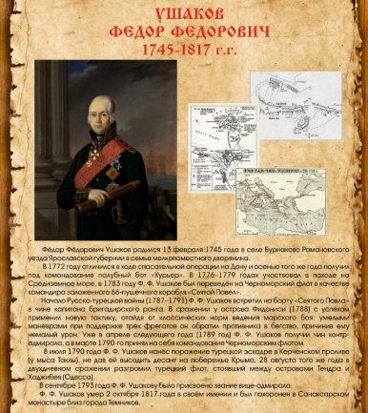
7 | 1200х1500  (2 шт.) | 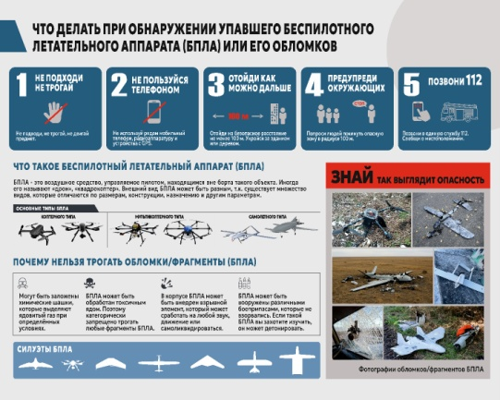 | 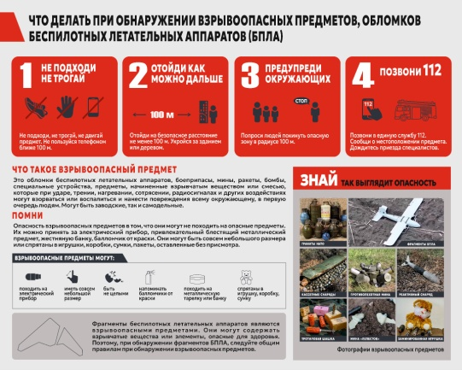
8 | 1200х1700  (1 шт.) | 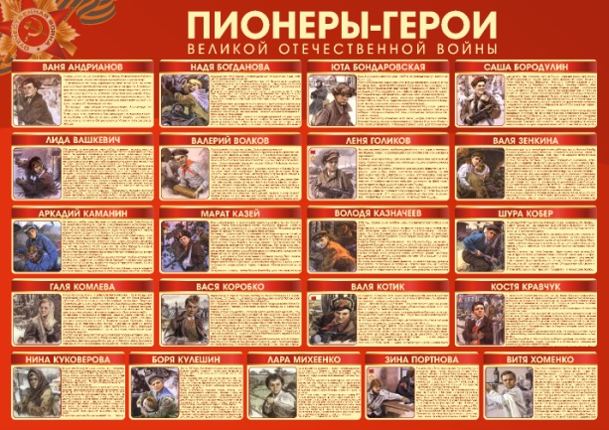

Заказчик:  Проректор МТО и ЭИК ЯГТУ  __________________ / А.В.Корнев /  М.П. | Поставщик:  __________________ /_________________ /  М.П.

